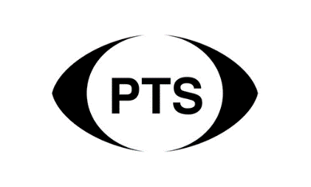
Instytut Socjologii
Uniwersytet Szczeciński
ul. Krakowska 71-79, 71-017 Szczecin tel. (+48) 91 444 32 39
e-mail:socjologia@usz.edu.pl

Karta zgłoszenia udziału w Ogólnopolskiej Konferencji Naukowej:

Współczesne obrazy starości
Sztuka - literatura - reklama

28 września 2021
Szczecin

Imię i nazwisko……………………………………………………………………….

Tytuł, stopień naukowy ………………………………………………………………

Miejsce pracy …………………………………………………………………………

Telefon kontaktowy…………………………………………………………………...

E-mail…………………………………………………………………………………

Forma uczestnictwa: a) udział z referatem, b) udział bez referatu, c) referat bez udziału

Tytuł referatu………………………………………………………………………….

Abstrakt:
……………………………………………………………………………………………………………………………………………………………………………………………………

Wypełnioną kartę udziału wraz z abstraktem (do 500 słów w języku polskim) proszę odesłać na adres: karolina.izdebska@usz.edu.pl w terminie do 20 czerwca 2021.

Informacja o akceptacji zgłoszenia zostanie przesłana drogą elektroniczną do 30 czerwca 2021.

Konferencja jest bezpłatna. Uczestnicy zapewniają sobie noclegi i wyżywienie we własnym zakresie.

Prosimy o zgłoszenia osób zdecydowanych na przyjazd do Szczecina. Nie przewidujemy wystąpień online, a liczba uczestników będzie ograniczona do około 16-20 osób.

Informacje o przetwarzaniu danych osobowych - usz.edu.pl/rodo

